Автоматизація процесів у студентському середовищі

**Історія змін**

| Дата | Зміни |
| --- | --- |
| 09.09.2021 | Фіксація ідей проекту. Створено Information about Student, Information about University Educator, Information about Group Event |
| 23.10.2021 | Сутності рознесені по окремих документах. |
|  |  |

Зміст

**ТЕОРЕТИЧНИЙ ОПИС (АНаліз Предметної області)**

**1. Призначення документу.**

**2. Бізнес-об’єкти та властивості.**

| Specific  (Конкретність) | Завдання має бути зрозумілим, трактуватись однозначно. Опис завдання повинен включати відповіді на наступні питання:  * Що саме я хочу зробити, чого досягти?  * Навіщо, з якої причини, для яких майбутніх вигод і переваг я це робитиму?  * Хто ще бути задіяний, кого ще це стосується?  * Де, в якому місці відбуватиметься виконання завдання?  * Які є вимоги та обмеження? |
| --- | --- |
| Measurable  () | Прогрес виконання завдання повинен бути вимірюваним. Для цього може застосовуватись, або кількісний показник, або якісний показник (ідеал). Перевага надається кількісному показнику. Допомогти визначити кількісні та якісні показники доможуть відповіді на наступні питання:  *Скільки вже було зроблено?  * Як можна дізнатися, чи завдання виконано? |
| Assignable | В завданні повинен бути один конкретний виконавець (особистість або команда), який закріплений за цих завданням і несе відповідальність за його виконання.  * Чи є виконавець, який буде досягати цієї мети?  * Чи розуміє виконавець усі критерії мети?  * Чи згоден виконавець нести відповідальність за досягнення мети? |
| Realistic | Завдання повинно бути реалістичним. Воно повинно враховувати наявність необхідних ресурсів, часу, грошей, компетенцій та компетентностей.  * Чи може ця мета бути досягнута?  * Чи достатньо ресурсів, часу, грошей, експертних знань для її досягнення? |
| Time-related | Для виконання мети повинен бути виділений конкретний проміжок часу, що включає як мінімум дату початку та дату кінця завдання. Чим вища точність дати початку та дати кінця, тим сфокусованішим є виконавець. Оптимально обмежувати проміжок часу на виконання завдання з точністю до мілісекунди не включно.  * Коли завдання буде виконано?  * Чи можна виконати завдання за рік/півроку/місяць/сьогодні тощо? |

Діяльність (Activity) – процес активної взаємодії суб’єкта з об’єктом, під час якого суб’єкт задовольняє свої потреби, чи досягає мети. В контексті проекту – узагальнена назва для завдань та подій.

Ціль (Goal) – визначене та свідоме прагнення особистості; очікуваний результат діяльності. Цілі можуть бути елементарними (завдання, tasks), прості (simple goal) та складені (composite goal). Для досягнення складеної цілі необхідно досягнути її прості складові, кожна з яких в свою чергу складається з елементарних складових.

Завдання (Task) – елементарна ціль. При створенні завдань, необхідно користуватися вимогами до завдань, які описуються абревіатурою SMART.

Подія (Event) – це діяльність, в якій прагнення особистості є менш свідомим, а структура виконання менш контрольованою.

Властивості активностей – сукупність доменів та атрибутів, які описують активності.

A-Транзакція (A-Transaction) – в даному контексті, сукупність A-Змін, що відбуваються атомарно, згідно ACID-принципів.

| Atomicity | Атомарність | Жодна транзакція не буде виконана частково. Або будуть виконані всі операції, що беруть участь у транзакції, або не виконано жодної. |
| --- | --- | --- |
| Consistency | Узгодженість | Система має перебувати в несуперечливому стані до початку дії транзакції і по її завершенні. |
| Isolation | Ізольованість | Жодні проміжні зміни не будуть видимі за межами транзакції аж до її завершення. Якщо дві транзакції намагатимуться змінити одні й ті самі дані, то ожну з них буде відхилено або призупинено до завершення другої. |
| Durability | Довговічність | Незалежно від інших проблем після відновлення працездатності системи результати завершених транзакцій будуть збережені. |

**3. Операції над об’єктами.**

**4. Рольовий розподіл операцій.**

**ТЕХНІЧНА РЕАЛІЗАЦІЯ**

1. Use cases

2. Diagrams (Bisness objects model, Entity–relationship model, реляційна модель)

3.

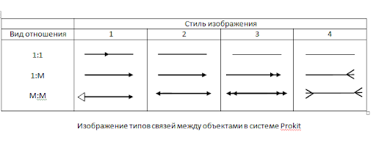

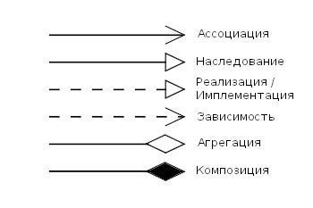

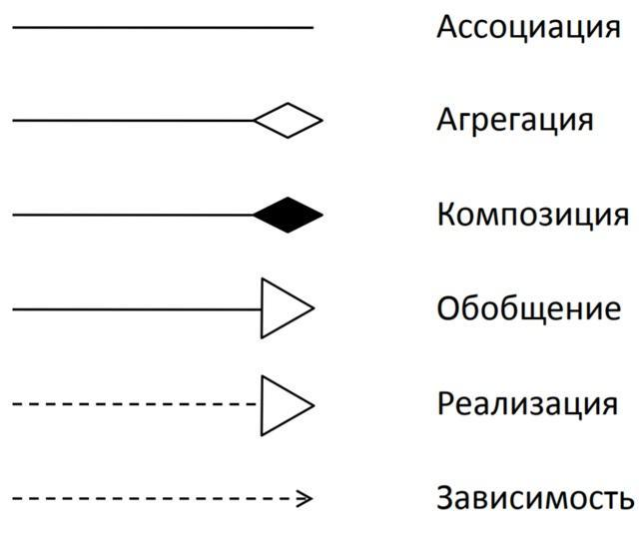

**Маркетинг**

3.1. Назва

3.2. Лого

3.3. Ліцензіювання

**Спірні питання**

+++ 1. Інформація про одногрупників (дата народження, ФІО, …)

2.1. Дедлайни по лабораторних. Сповіщення-нагадування про наближення дедлайну лабораторної роботи.

2.2. Прогрес виконання навчальних робіт (лекції, лаби, проекти, курсові роботи, РГР-ки), візуальне відображення прогресу (шкала, графік, числові позначки …)

3. Сповіщення про зміни в Кампусі: оцінки, …

4. Система ролей: Староста, Заступник, Студент

5. Черга на здачу лабораторних робіт

6. Фінансову системи: позички, збір коштів на святкування….

+++ 7. Групові івенти. Створення та моніторинг (приложуха, телеграм-бот) .

+++ 8. Інформація про викладачів: ПІБ, телеграм, пошта, посилання на курс.

Участь в групах/групова робота?

Вибір мови?

Cповіщення про зміни в описах подій. Вибір атрибутів, о змінах яких треба сповіщати користувача. Confirmation Flag, Подтверджение участия в ивенте.

Сесія на зміну атрибутів івента. Сповіщення користувачів при успішному закінченні сесії на зміну.

Role ID - Operation ID? Нужна ли сущность Operation? Какие у неё атрибуты?

Notificator

Однокористувацька/Багатокористувацька?

Деплой - ресурси кафедри

Spring

Ігрифікація

* розвиток “героя”

Декомпозиція: епіки, , тікети, спрінг

Тестування  
Jira, GitHub

| name (text) | description (text) |
| --- | --- |
| type (int) | values (0-1000) |

За очки и уровни покупаешь темы приложения.

| Inception Date | Дата введення події в список подій. Mutable if status != finished else Immutable |
| --- | --- |

Involvement: Student ID ⇔ Event ID

В Sudent Information треба Group ID? - Не треба. Є таблиця “Information about Participation in Group”